用人单位名称 | 北京达世行五方汽车维修服务有限公司
用人单位地址 | 北京市朝阳区王四营乡五方天雅汽车产品市场D6区01-23号
联系人 | 赵楠/ 13911156967
项目名称 | 北京达世行五方汽车维修服务有限公司
项目组人员 | 康斌、周思晨、陈岭军、曹东革、高上、孙萍、宋安宁
项目调查人员 | 康斌、周思晨 | 采样/检测人员 |  | 康斌、周思晨
调查时间 | 2022.03.22 | 采样/检测时间 |  | 2022.03.22
调查陪同人 | 赵楠 | 采样陪同人 |  | 赵楠
现场调查、现场采样、现场检测的影像资料
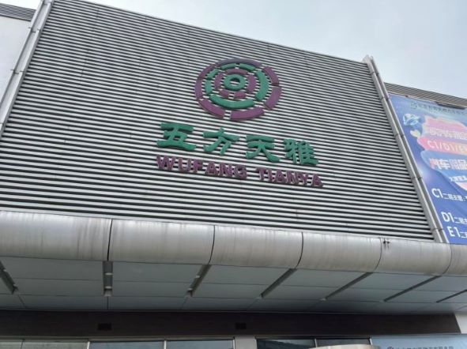 |  |  | 